**SalesCatalysts.com Limited 使用手冊**

<https://www.salescatalysts.com/zh-tw/>

電郵：[support@salescatalysts.com](mailto:support@salescatalysts.com)  
電話：[+852 3590 9333](tel:+85235909333)

客服團隊能在以下時段提供協助：

**星期一至星期五**  
上午 9:00 - 下午 1:00 (UTC+08:00)、下午 2:00 - 下午 6:00 (UTC+08:00)

**星期六、星期日及香港公眾假期休息**

**製作EDM方法和流程**

**製作部門通訊注意事項：**

1. 內容必須加入HKCSS Logo (e.g. Head banner或 Footer位置)；
2. 在電郵的標題加上“《社聯》”或“《HKCSS》”，以便社聯防火牆辨識；
3. 所有圖片應加上《代替圖片的文字》，給予失明人士以工具讀取內文；
4. 【機構會員】及【HKCSS All Staff】的電郵名單在 **[**群組**]** 內【與您共用的】可選取，並由傳訊部門負責更新。

**製作《社聯》會員通告守則 - 為免機構一日內不斷收到社聯不同部門發出的《會員通告》(Memo to Members)，請各部門同事遵守以下規則：**

1. 所有《社聯》會員通告盡可能以中英對照，並透過【機構會員】及【HKCSS All Staff】的電郵名單發送，一份通告可包含多項消息；
2. 內容以部門登入輸入資料先後次序排列；
3. 每位完成製作通告的部門同事，**請設定於下午4時發送**。需要當日加入新訊息的同事，請先將在 **[**電郵營銷活動**]** 內【已排定】的相關通告**先複製後取消**，再回到【草稿】欄找回相關通告，加入新訊息後，請再設定安排時間，一併發送。

匯入聯絡人  
(<https://kb.salescatalysts.com/zh-hk/import-contacts>)

要將聯絡人匯入至 SalesCatalysts，請執行以下步驟：

1. 在 SalesCatalysts 中新增所需的聯絡人欄位
   * 點擊 **[聯絡人]** >**[欄位設定]** 分頁下的 **[新增欄位]** 按鈕
2. 在您的 Excel 或 CSV（逗號分隔值）文件中加入標題列，以標籤不同的行
3. 點擊 **[聯絡人]** > **[匯入]** 分頁下的 **[匯入聯絡人]** 按鈕。
   * 上傳您的文件
   * 將您的 Excel 或 CSV（逗號分隔值）文件中的行，與 SalesCatalysts 中的聯絡人欄位配對

**欄位配對**

欄位配對是將您文件中的行與 SalesCatalysts 中的聯絡人欄位配對的過程。

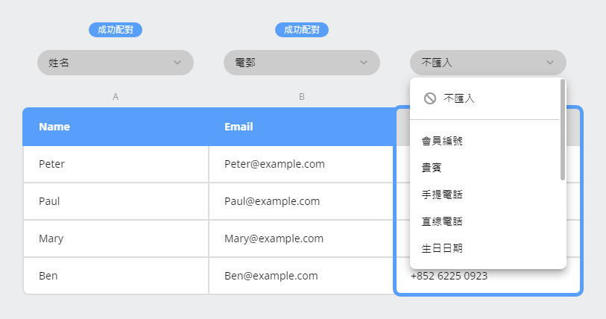

儘管配上標題列不是強制要求，但如果適當標記，則可顯著簡化配對過程，並避免災難性的數據錯誤。標題列的標籤不一定需要與聯絡人欄位有著相同的名稱，不過相同的名稱則會自動配對。

如果您想跳過任何行不作數據匯入，只需選擇 [**不匯入**] 作為該行的配對選項即可。

**建立或修改群組**

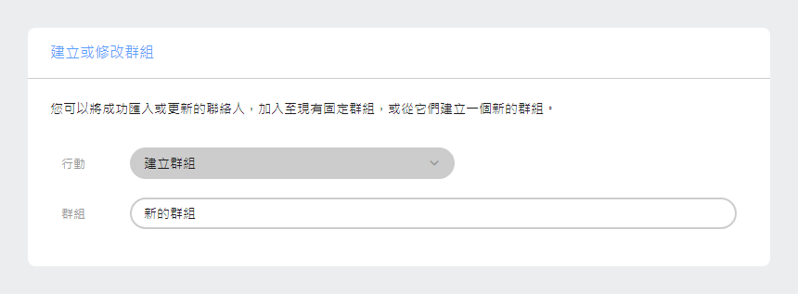

匯入聯絡人時，可以通過選擇相應的 **[建立或修改群組]** 選項，將它們加入任何固定群組中。

 [你與他人共用的] 聯絡人群組

你所持有的聯絡人群組可給予其他用戶共用。在 **[群組]** 選需要共用的名單，按下右邊的3點，點擊共用，選取用戶名單。

**P.S. 《社聯頻道》需要各用戶的群組名單發送消息，因此必須選取channel@hkcss.org.hk)**

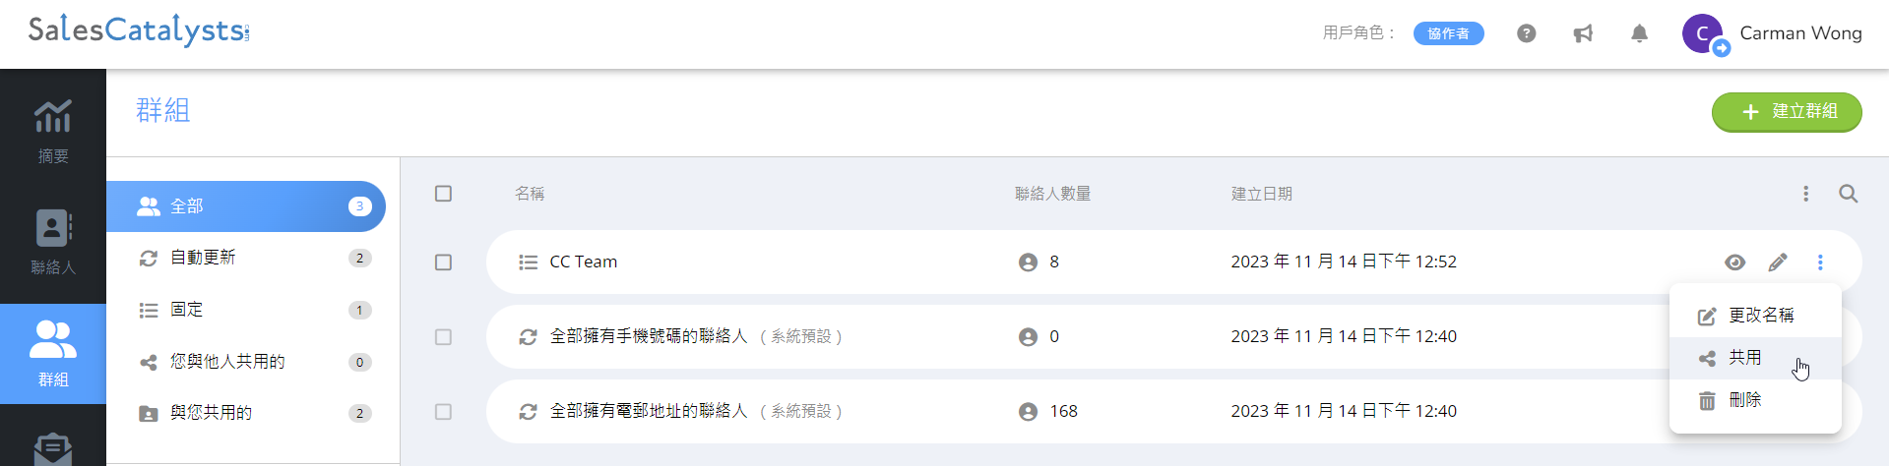

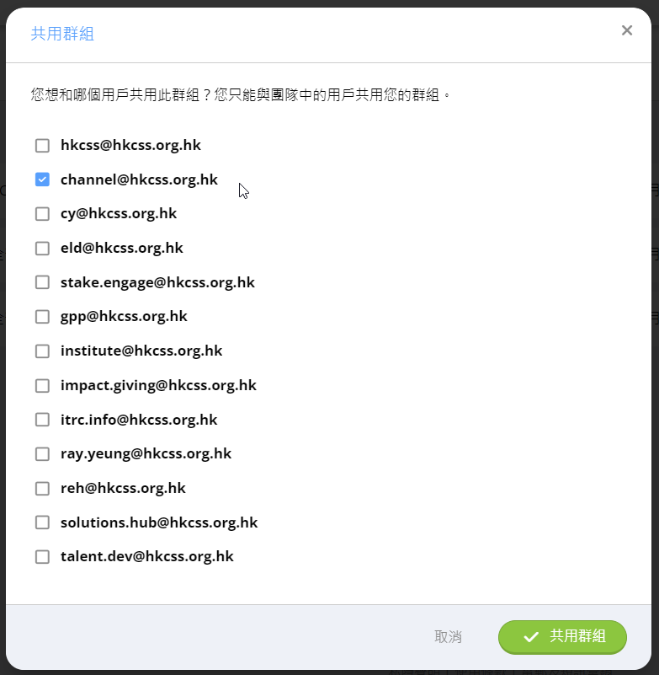

建立電郵營銷活動  
 (<https://kb.salescatalysts.com/zh-hk/create-email-campaign>)

營銷活動分為兩大性質：**[一般營銷活動]** 和 **[定期營銷活動]**。

在 **[電郵]** 及 **[SMS 和 MMS]** 主頁下，均能找到 **[一般營銷活動]** 及 **[定期營銷活動]** 分頁。分頁下可以找到對應的營銷活動記錄。

## 一般營銷活動

普通的一次性活動，您可以手動開始或排定時間發送，但只會發送一次。如需再次發送，您需要手動複製，或重新建立一個 **[一般營銷活動]**。

**建立 [一般營銷活動]**

點擊 **[電郵]** > **[建立一般營銷活動]** 分頁下的電郵內容**[編輯]** 按鈕，點擊 **[使用範本]** 按鈕，在 **[使用範本]**分頁下點擊**{已儲存}，**選擇合適的範本，修改內容及儲存 > 點擊 **[立即發送]** 按鈕或**[擇日發送]** 按鈕。

## 定期營銷活動

透過建立一個 **[原始營銷活動]** 並設定重複發送周期，系統會根據設定不斷自動生成營銷活動並發送，直到設定的時間，或您手動停用為止。

**建立 [定期營銷活動]**

點擊 **[電郵]** > **[建立定期營銷活動]** 分頁下的電郵內容**[編輯]** 按鈕，點擊 **[使用範本]** 按鈕，在 **[使用範本]**分頁下選擇與您共用的範本，修改內容及儲存 >點擊**[定期發送]** 按鈕 。

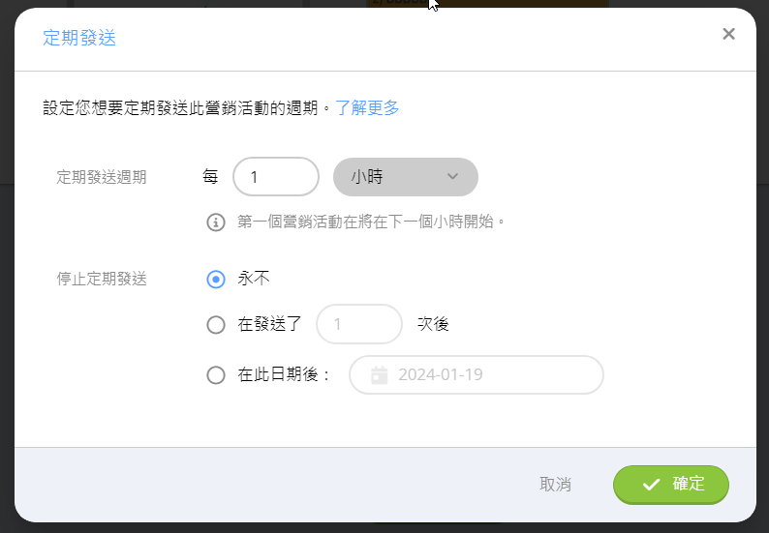

如何切換到 **[**會員通告**]**

1. 按下用戶名稱

2. 選取 **[**HKCSS Memo**]**

3. 使用 **[**HKCSS Memo**] 身份開啟 [電郵]**

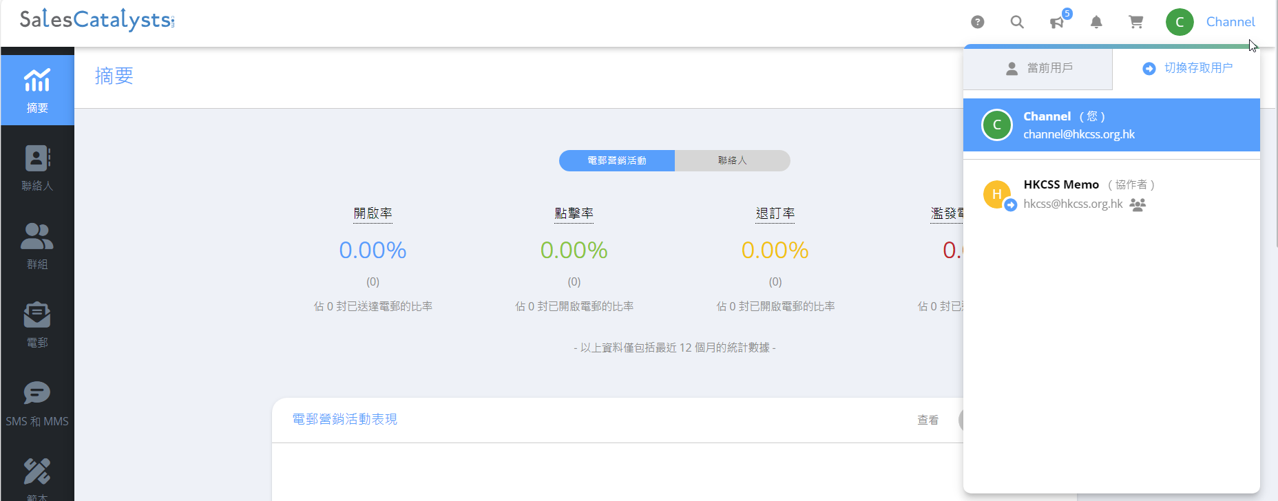

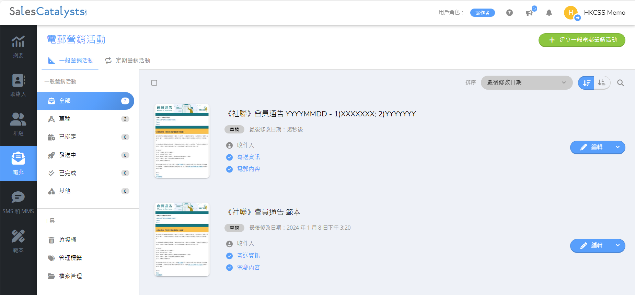

會員通告多於一個消息時，如何處理

(A) 請在標題(1)上方插入，並在‘內容屬性’輸入

<div class="our-class">

<a name="anchor-1"><br /></a>

</div>

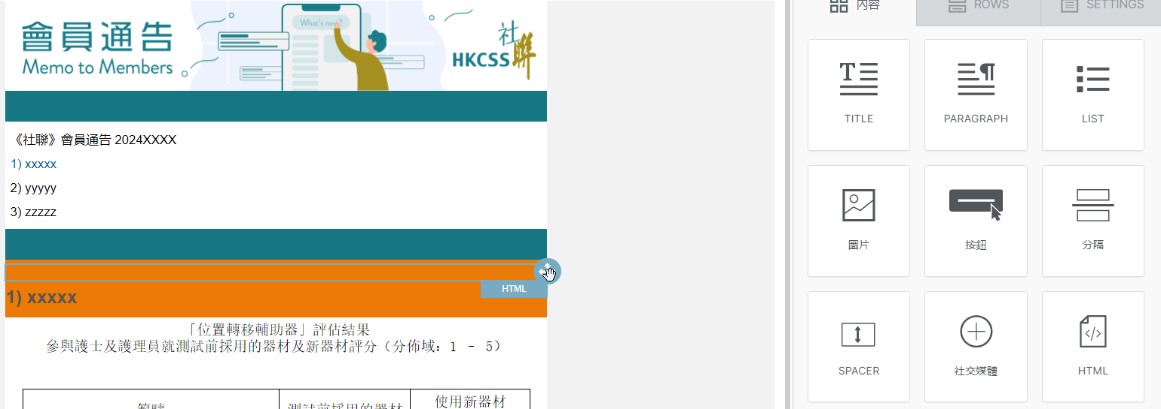

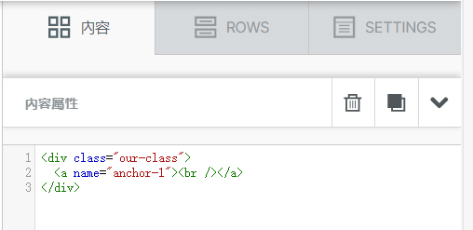

(B) 在menu ‘內容屬性’ 的合適位置e.g. 1)xxxx 的‘Url’填上#anchor-1，如此類推

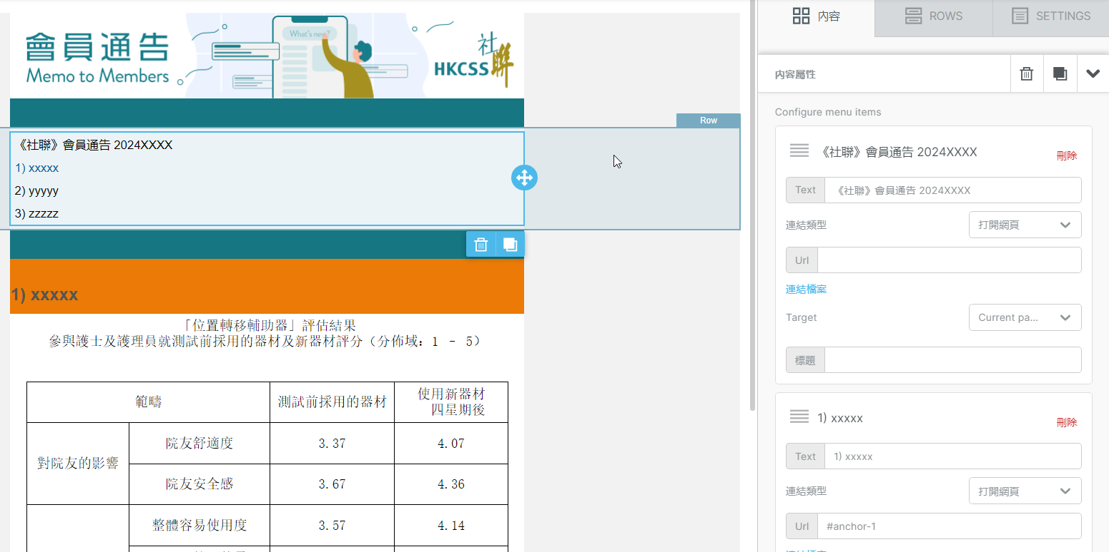

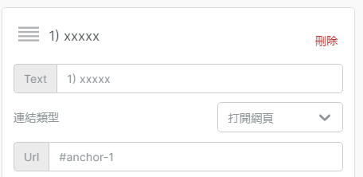

電郵內容涉及使用表格

1. 如果不是以圖片展示，需要將**表格 (Word / Excel)** 複製到 <https://wordtohtml.net/> 內進行轉換為HTML格式

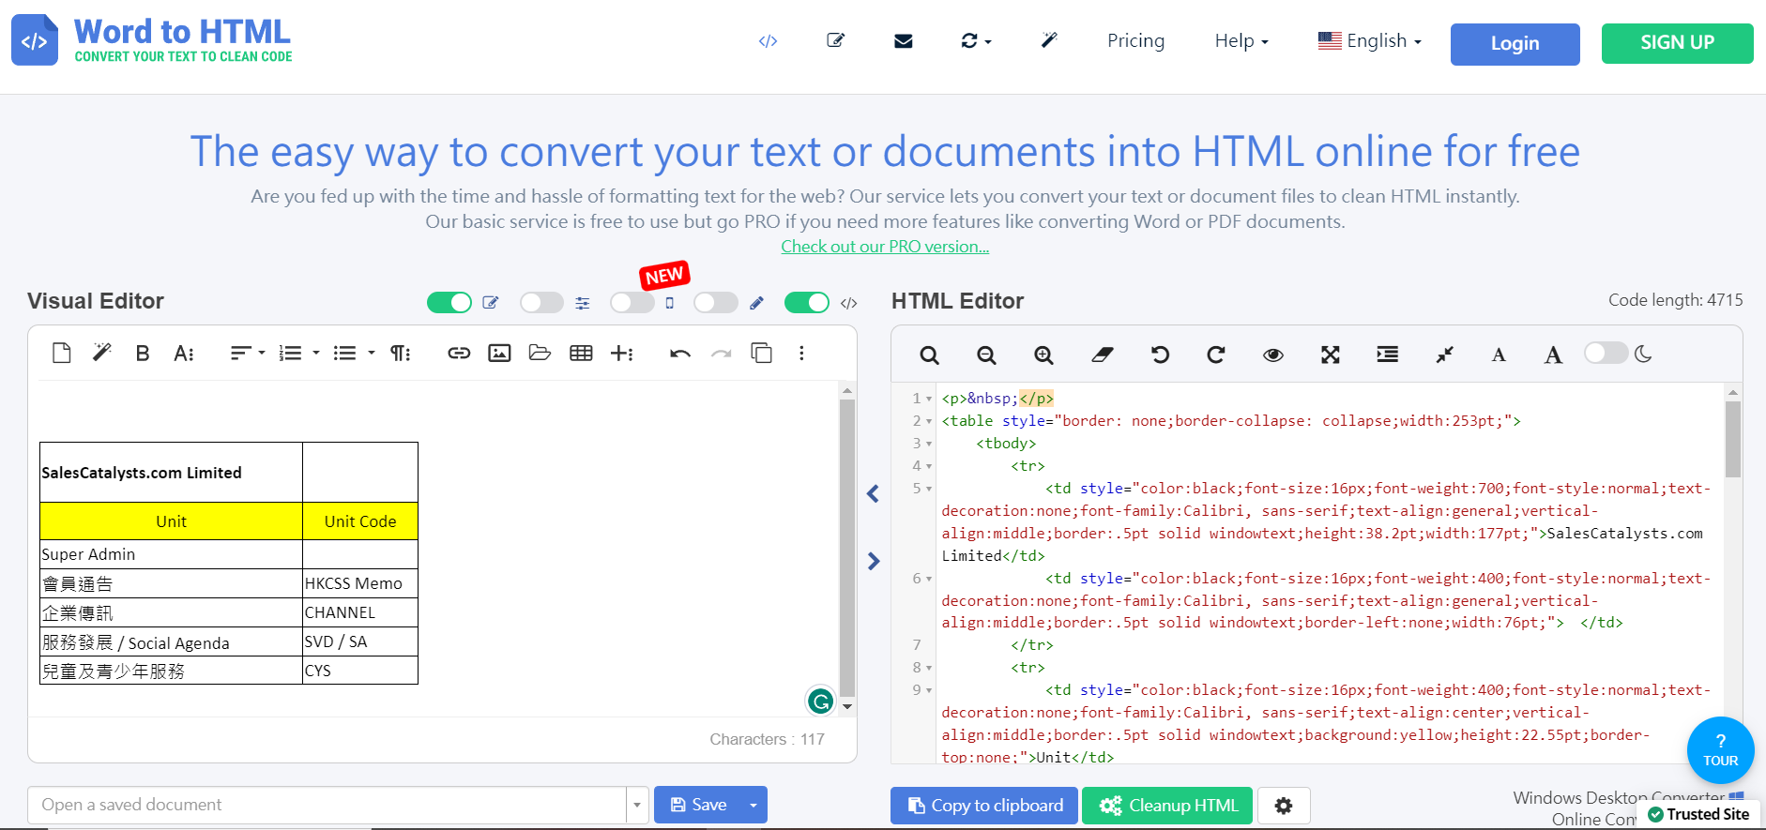

2. 插入，將HTML文字複製到<我是新的HTML版塊。>的位置

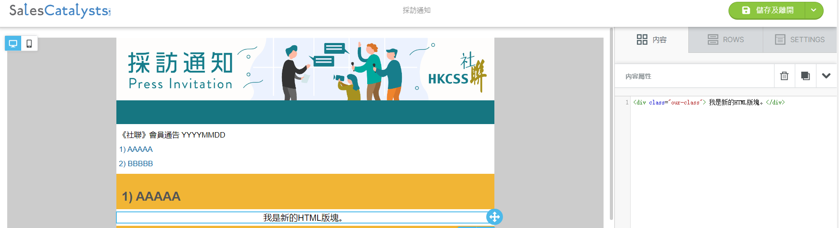

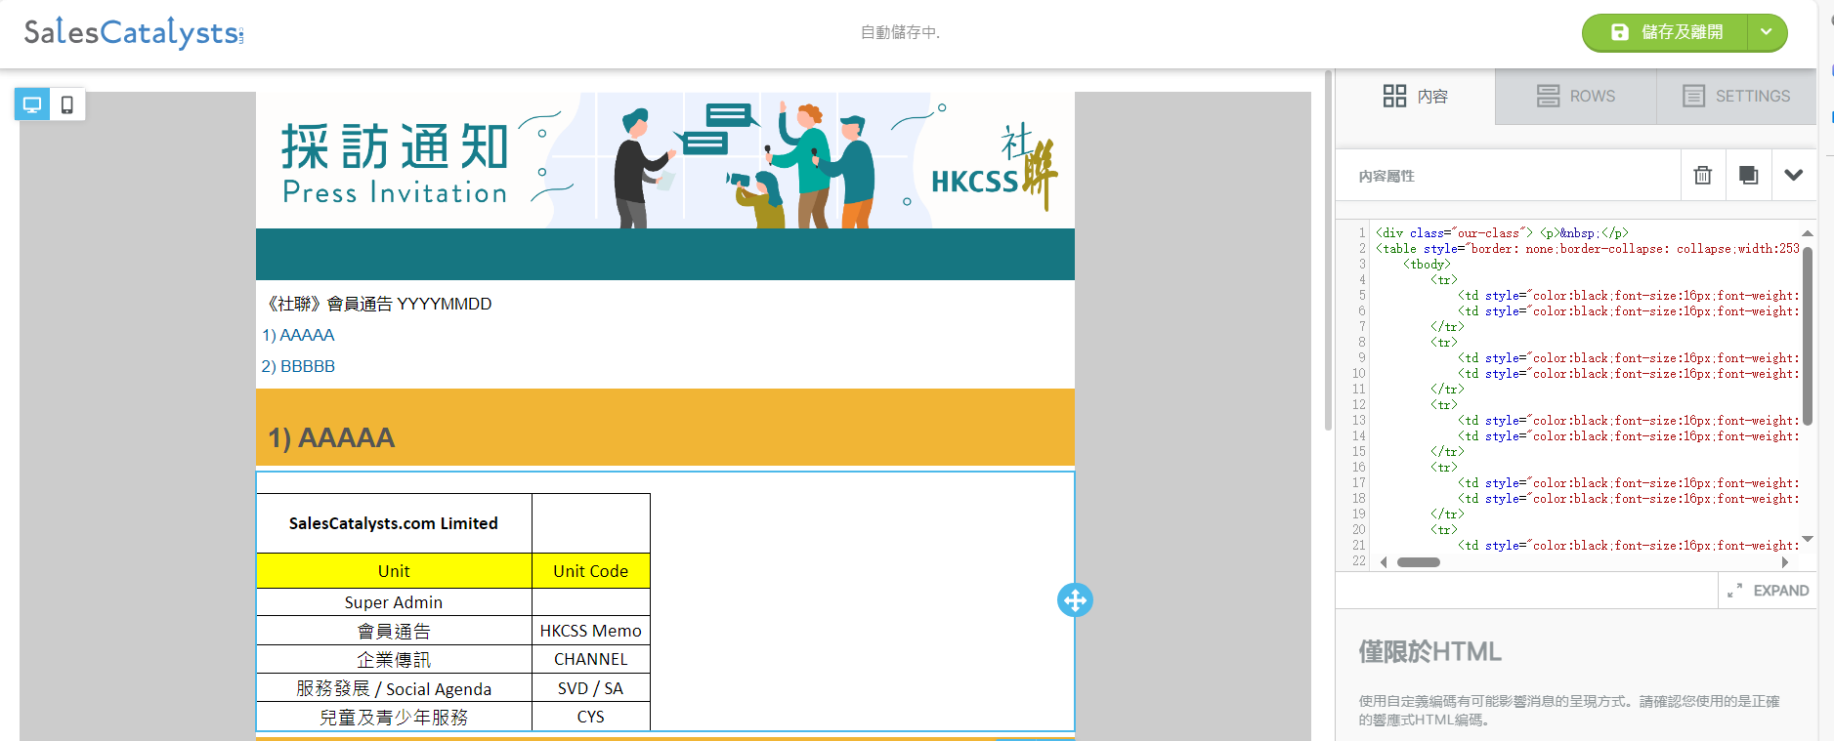

如任何查詢，歡迎與企業傳訊部聯絡 (Carman 2876 2408 / Ray 2876 2474)。謝謝！